实验1.3快速排序及第k小数

（1）算法描述
问题目标：给定一个包含 $n$ 个整数的数组，以及一个整数 $k$，求数组中的第 $k$ 小元素（按从小到大排序后的第 $k$ 个数）。题目常见表述为“快速排序及第 k 小数”：既可以先快速排序再取第 $k$ 个，也可以用快速排序的划分思想直接选出第 $k$ 小。
关键规则/约束：
- 数组元素为整数，可包含重复值；“第 $k$ 小”按排序后的下标计数（重复也算名次）。
- $k$ 满足 $1≤k≤n$。
- 需要输出一个整数（第 $k$ 小元素的值）。
- 允许原地修改数组（常见默认允许）。
- 期望算法效率较高：不一定必须完整排序。
建模思路：
- 利用快速排序的核心操作：划分（partition）。
- 采用 Quickselect（快速选择）：每次选一个枢轴，把数组分成“<枢轴”和“>=枢轴”两部分，枢轴落在最终排序位置 p。
- 若 p 恰好是第 $k$ 小的位置（0-based 为 k-1），直接返回；否则只在包含目标位置的那一侧继续处理。
- 核心变量：
  - l, r：当前处理的区间
  - p：一次划分后枢轴的最终下标
  - target = k-1：目标下标（0-based）

（2）算法分析
状态定义：当前“状态”可看作待求解的子数组区间 $[l,r]$，目标是在该区间内找到全局下标为 target 的元素。
转移/划分逻辑：
- 对 $[l,r]$ 做一次 partition，得到枢轴最终位置 p，满足：
  - $[l,p-1]$ 中元素都 < pivot
  - a[p] == pivot
  - $[p+1,r]$ 中元素都 >= pivot
- 只在一侧继续：
  - 若 p == target：答案是 a[p]
  - 若 p > target：转到左半区间 $[l,p-1]$
  - 若 p < target：转到右半区间 $[p+1,r]$
初始化与计算顺序：
- 初始化：l = 0, r = n-1, target = k-1
- 计算顺序：循环（或递归）不断缩小区间，直到 p == target。
- 这是“由大到小缩区间”的过程，不需要全局排序。
复杂度：
- 平均时间：$O(n)$（Quickselect 平均线性）
- 最坏时间：$O(n^{2})$（枢轴极端不平衡时）
- 空间：$O(1)$（原地划分；若用递归可能有栈开销，这里用迭代避免）
优化：
- 随机化枢轴：将枢轴随机选取（或随机交换到区间末尾），能显著降低最坏情况出现概率，使期望性能稳定在 $O(n)$。

（3）实现代码
输入输出：
- 输入：假设为 n k 后接 n 个整数
- 输出：第 k 小元素（整数）
#include <stdio.h>
#include <stdlib.h>
#include <time.h>
static void swap_int(int *a, int *b) {
int t = *a;
*a = *b;
*b = t;
}
static int partition(int a[], int l, int r) {
int pivot = a[r];
int i = l;
for (int j = l; j < r; ++j) {
if (a[j] < pivot) {
swap_int(&a[i], &a[j]);
i++;
}
}
swap_int(&a[i], &a[r]);
return i;
}
static int quickselect_kth(int a[], int n, int k) {
int target = k - 1;
int l = 0, r = n - 1;
while (l <= r) {
int pivotIndex = l + rand() % (r - l + 1);
swap_int(&a[pivotIndex], &a[r]);
int p = partition(a, l, r);
if (p == target) return a[p];
else if (p > target) r = p - 1;
else l = p + 1;
}
return 0;
}
int main(void) {
int n, k;
if (scanf("%d %d", &n, &k) != 2) return 0;
int *a = (int*)malloc(sizeof(int) * n);
if (!a) return 0;
for (int i = 0; i < n; ++i) {
scanf("%d", &a[i]);
}
srand((unsigned)time(NULL));
int ans = quickselect_kth(a, n, k);
printf("%d\n", ans);
free(a);
return 0;
}
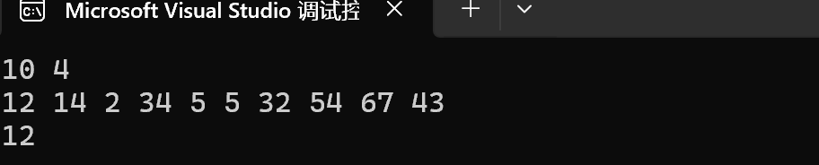

实验1.5棋盘覆盖问题

（1）算法描述
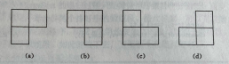
问题目标：在一个 $2^{k}×2^{k}$ 的棋盘上，恰有一个“特殊方格”（不需要被覆盖）。用 L 型骨牌（3 格 tromino） 覆盖其余所有方格，要求 不重叠、完全覆盖。图中 4 种形态本质上是同一种 L 型骨牌的 4 个旋转方向。
关键规则/约束：
- 棋盘大小必须是 $2^{k}×2^{k}$。
- 仅有 1 个特殊方格不覆盖，其余都必须覆盖。
- 每个 L 型骨牌覆盖恰好 3 个格子（形成“L”形）。
- 任意两块骨牌不能重叠；最终覆盖必须无空洞（除特殊格外）。
建模思路：
- 用 分治（Divide & Conquer）：
  - 将当前 size × size 棋盘分成 4 个 s×s 子棋盘（s=size/2）。
  - 特殊方格只会落在其中一个象限。
  - 在四个子棋盘交界的“中心 2×2 区域”放置 1 块 L 型骨牌，覆盖其中 除特殊象限对应中心格之外的另外 3 个中心格，从而让另外 3 个子棋盘“各自也拥有一个特殊格”（人为制造的特殊格）。
  - 递归处理 4 个子棋盘。
- 核心变量含义：
  - chessBoard(tr, tc, dr, dc, size)：覆盖左上角在 (tr,tc)、边长为 size 的子棋盘，其中真实特殊格在 (dr,dc)。
  - board[r][c]：记录该格子被哪一号 L 型骨牌覆盖（特殊格可用 0 或 -1 标记）。
  - tile：全局骨牌编号自增。

（2）算法分析
状态定义：chessBoard(tr, tc, dr, dc, size) 表示：在以 (tr,tc) 为左上角、边长 size 的棋盘区域内，已知特殊格坐标 (dr,dc)，求一种 L 型骨牌覆盖方案并写入 board。
转移（分治）规则：
- 若 size == 1：只有一个格子（必然是特殊格），无需覆盖，直接返回。
- 否则设 s = size/2，四象限为：
  - 左上：(tr, tc) ~ (tr+s-1, tc+s-1)
  - 右上：(tr, tc+s) ~ (tr+s-1, tc+size-1)
  - 左下：(tr+s, tc) ~ (tr+size-1, tc+s-1)
  - 右下：(tr+s, tc+s) ~ (tr+size-1, tc+size-1)
- 取中心 2×2 的四个“靠中心的角”：
  - A = (tr+s-1, tc+s-1)（左上象限的右下角）
  - B = (tr+s-1, tc+s)（右上象限的左下角）
  - C = (tr+s, tc+s-1)（左下象限的右上角）
  - D = (tr+s, tc+s)（右下象限的左上角）
- 令当前骨牌编号 t = tile++：
  - 特殊格在哪个象限，就 不覆盖该象限对应的中心格（A/B/C/D 中的一个）。
  - 另外三个中心格填上编号 t，形成 1 个 L 型骨牌。
- 递归调用 4 个子棋盘：真实特殊象限继续用原 (dr,dc)，其余三个象限用各自被 t 覆盖的中心格当作“特殊格”。
初始化与计算顺序：
- 初始化：tile = 1；棋盘 board 全 0；将真实特殊格标记为 -1（或 0）。
- 计算顺序：自顶向下递归分解，直到 size==1。
- 正确性直觉：每次在中心放 1 块 L 型骨牌，保证 4 个子问题都变成“每个子棋盘恰 1 个特殊格”的同型问题。
复杂度：
- 棋盘共有 $n^{2}$ 个格（$n=2^{k}$），每块骨牌覆盖 3 格，总骨牌数 $(n^{2}-1)/3$，算法会给每个非特殊格写一次编号。
- 时间复杂度：$O(n^{2})$
- 额外空间复杂度：$O(n^{2})$（存 board）+ 递归栈 $O(logn)$
优化：
- 本题主要成本就是写满整个棋盘（至少要输出/记录 $n^{2}$ 个格），因此时间复杂度无法优于 $O(n^{2})$。能做的优化更多是工程层面（减少函数开销、迭代模拟等），但数量级不变。

（3）实现代码
输入输出与精度处理：
- 输入格式：k dr dc
  - 棋盘大小 n = 2^k
  - 特殊格坐标 (dr, dc) 使用 0-based（范围 0..n-1）
- 输出：打印 n × n 的编号矩阵，特殊格打印 -1
#include <stdio.h>
#include <stdlib.h>
static int **board = NULL;
static int tile_id = 1;
static int **alloc_board(int n) {
int **b = (int **)malloc(sizeof(int *) * n);
if (!b) return NULL;
for (int i = 0; i < n; ++i) {
b[i] = (int *)malloc(sizeof(int) * n);
if (!b[i]) return NULL;
for (int j = 0; j < n; ++j) b[i][j] = 0;
}
return b;
}
static void free_board(int **b, int n) {
if (!b) return;
for (int i = 0; i < n; ++i) free(b[i]);
free(b);
}
/*
* 覆盖以 (tr, tc) 为左上角、边长 size 的子棋盘
* (dr, dc) 是该子棋盘内的特殊格（不覆盖）
*/
static void chessBoard(int tr, int tc, int dr, int dc, int size) {
if (size == 1) return;
int t = tile_id++; // 当前L型骨牌编号
int s = size / 2; // 子棋盘边长
// 四个中心格坐标
int A_r = tr + s - 1, A_c = tc + s - 1; // 左上象限中心角
int B_r = tr + s - 1, B_c = tc + s; // 右上
int C_r = tr + s, C_c = tc + s - 1; // 左下
int D_r = tr + s, D_c = tc + s; // 右下
// 1) 左上象限
if (dr < tr + s && dc < tc + s) {
// 特殊格在左上：不覆盖 A
chessBoard(tr, tc, dr, dc, s);
} else {
board[A_r][A_c] = t; // 用 t 覆盖 A
chessBoard(tr, tc, A_r, A_c, s);
}
// 2) 右上象限
if (dr < tr + s && dc >= tc + s) {
// 特殊格在右上：不覆盖 B
chessBoard(tr, tc + s, dr, dc, s);
} else {
board[B_r][B_c] = t; // 覆盖 B
chessBoard(tr, tc + s, B_r, B_c, s);
}
// 3) 左下象限
if (dr >= tr + s && dc < tc + s) {
// 特殊格在左下：不覆盖 C
chessBoard(tr + s, tc, dr, dc, s);
} else {
board[C_r][C_c] = t; // 覆盖 C
chessBoard(tr + s, tc, C_r, C_c, s);
}
// 4) 右下象限
if (dr >= tr + s && dc >= tc + s) {
// 特殊格在右下：不覆盖 D
chessBoard(tr + s, tc + s, dr, dc, s);
} else {
board[D_r][D_c] = t; // 覆盖 D
chessBoard(tr + s, tc + s, D_r, D_c, s);
}
}
int main(void) {
int k, dr, dc;
if (scanf("%d %d %d", &k, &dr, &dc) != 3) {
return 0;
}
int n = 1 << k; // 2^k
board = alloc_board(n);
if (!board) return 0;
// 标记真实特殊格
board[dr][dc] = -1;
chessBoard(0, 0, dr, dc, n);
// 输出结果
for (int i = 0; i < n; ++i) {
for (int j = 0; j < n; ++j) {
printf("%d", board[i][j]);
if (j + 1 < n) printf(" ");
}
printf("\n");
}
free_board(board, n);
return 0;
}
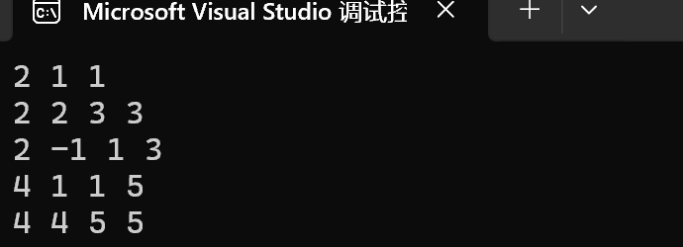

实验2.4计算矩阵连乘积

（1）算法描述
问题目标：给定 $n$ 个可连乘的矩阵 $A_{1}A_{2}⋯A_{n}$。其中 $A_{i}$ 的维度为 $p_{i-1}×p_{i}$。要求通过选择不同的加括号方式（即不同的乘法顺序），使标量乘法次数最少，输出最小乘法次数。
关键规则/约束：
- 相邻矩阵可乘：$A_{i}$ 与 $A_{i+1}$ 可乘，等价于维度链 $p_{0},p_{1},…,p_{n}$ 合法。
- 乘两个矩阵 $(p×q)⋅(q×r)$ 的标量乘法次数为 $pqr$。
- 只改变“加括号位置”，不改变矩阵顺序（仍是 $A_{1}⋯A_{n}$）。
- 输出的是最小标量乘法次数（整数）。
建模思路：
- 典型 动态规划（Matrix Chain Multiplication）。
- 设 m[i][j] 表示从第 $i$ 个矩阵乘到第 $j$ 个矩阵（即 $A_{i}⋯A_{j}$）的最小乘法次数。
- 枚举断开点 $k$（先算 $(A_{i}⋯A_{k})$ 和 $(A_{k+1}⋯A_{j})$ 再相乘），代价为
- $m[i][k]+m[k+1][j]+p_{i-1}⋅p_{k}⋅p_{j}$

（2）算法分析
状态定义：
- $m[i][j]$：计算矩阵连乘积 $A_{i}A_{i+1}⋯A_{j}$ 的最少标量乘法次数（1-based）。
转移方程：（对应你图里的递归公式）
- 当 $i=j$：只有一个矩阵，不需要乘法
- $m[i][i]=0$
- 当 $i<j$：枚举断点 $k∈[i,j-1]$
- $m[i][j]=\min_{i≤k<j}\left(m[i][k]+m[k+1][j]+p_{i-1} p_{k} p_{j}\right)$
初始化与计算顺序：
- 初始化：m[i][i]=0
- 按“区间长度”从小到大计算（确保转移所需的子问题先算好）：
  - 令 len = 2...n（或用程序里的 r=j-i 从 1 到 n-1）
  - 对每个起点 i，终点 j=i+len-1
  - 计算 m[i][j]
复杂度：
- 时间复杂度：三重循环 $O(n^{3})$
- 空间复杂度：存 m（以及可选的断点表 s）为 $O(n^{2})$
优化：
- 本题是经典 $O(n^{3})$ DP；若进一步要求输出括号方案可用 s[i][j] 记录最优断点并递归打印。

（3）实现代码
输入输出与精度处理：只做整数运算；乘法次数可能较大，使用 long long 更稳妥。
#include <stdio.h>
#include <limits.h>
int main() {
int n;
if (scanf("%d", &n) != 1) return 0;
long long p[105];
for (int i = 0; i <= n; i++) {
scanf("%lld", &p[i]); // p[0..n] 共 n+1 个
}
static long long m[105][105];
static int s[105][105]; // 记录断开位置
// 初始化：单个矩阵乘法次数为 0
for (int i = 1; i <= n; i++) {
m[i][i] = 0;
s[i][i] = i;
}
// 按区间长度递增（len = 2..n）
for (int len = 2; len <= n; len++) {
for (int i = 1; i + len - 1 <= n; i++) {
int j = i + len - 1;
m[i][j] = LLONG_MAX;
// 枚举断点 k
for (int k = i; k < j; k++) {
long long cost = m[i][k] + m[k + 1][j] + p[i - 1] * p[k] * p[j];
if (cost < m[i][j]) {
m[i][j] = cost;
s[i][j] = k;
}
}
}
}
// 输出最小乘法次数
printf("%lld\n", m[1][n]);
return 0;
}
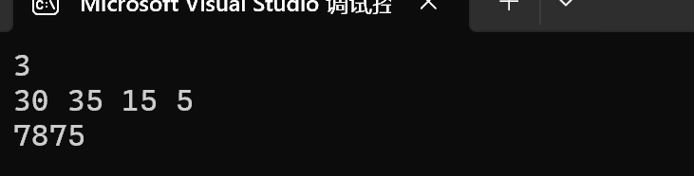
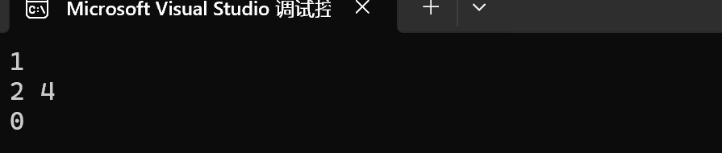

实验4.4防卫导弹

（1）算法描述
问题目标：给定按发射顺序排列的 $n$ 枚进攻导弹高度序列 $h[1..n]$。防卫导弹第一次可截击任意一枚；之后每次只能截击在上一次截击之后发射、且高度 不高于 上一次截击高度的导弹。求一次测试中最多能截击多少枚。
关键规则/约束：
- 截击顺序必须遵循发射顺序：后截击的导弹下标必须更大（时间向前）。
- 高度必须非增：若截击了 $i$，下一枚 $j$ 必须满足 $j>i$ 且 $h[j]≤h[i]$。
- 第一枚被截击的导弹不受高度限制（可从任意位置开始）。
- 允许相同高度（“不大于”包含等于）。
建模思路：
- 这就是求序列的最长非递增子序列长度（LNIS）。
- 用动态规划：令 dp[i] 表示“以第 $i$ 枚导弹作为最后一枚被截击时，最多可截击数量”。
- 最终答案是所有 dp[i] 的最大值（因为第一枚可以从任意 i 开始）。

（2）算法分析
状态定义：
- 取 1-based 更清晰：$dp[i]$ = 截击序列以第 i 枚结尾时的最大截击数。
转移方程：
- 初始化：$dp[i]=1$（至少截击自己这一枚）
- 对每个 $i$，枚举之前的 $j<i$：如果 $h[j]≥h[i]$（保证非增），则
- $dp[i]=max(dp[i], dp[j]+1)$
- 答案：
- $ans=\max_{1≤i≤n}dp[i]$
初始化与计算顺序：
- 初始化所有 dp[i]=1。
- 计算顺序：i 从 1 到 n 顺推；每个 i 向前枚举 j=1..i-1，因为 dp[i] 依赖更早的状态。
复杂度：
- 时间复杂度：$O(n^{2})$（双重循环）
- 空间复杂度：$O(n)$
优化：
- 可用“耐心排序/二分”把最长非递增子序列做到 $O(nlogn)$：
  - 将“非递增”转化为在维护数组中做二分定位（等价于对 $-h[i]$ 求最长非递减），但实验常规要求下 $O(n^{2})$ 已够用。

（3）实现代码
输入输出与精度处理：
输入n和n个整数高度；输出一个整数（最大截击数）。
#include <stdio.h>
int main() {
int n;
if (scanf("%d", &n) != 1) return 0;
int h[1005];
int dp[1005];
for (int i = 1; i <= n; i++) {
scanf("%d", &h[i]);
dp[i] = 1; // 初始化
}
int ans = 0;
for (int i = 1; i <= n; i++) {
for (int j = 1; j < i; j++) {
if (h[j] >= h[i]) { // 非递增：前一个高度 >= 当前高度
if (dp[j] + 1 > dp[i]) dp[i] = dp[j] + 1;
}
}
if (dp[i] > ans) ans = dp[i];
}
printf("%d\n", ans);
return 0;
}
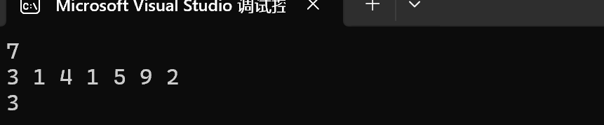

实验4.9皇宫看守

算法描述
目标问题
在一棵以皇宫为结构的树形宫殿网络中，每个宫殿（结点）可以安排一名侍卫，且安排不同宫殿的费用不同。
要求在所有宫殿都被“看守”到的前提下，使得总经费最小。
“被看守”的含义：
一个宫殿 自己有侍卫，或 与之相邻的宫殿有侍卫。
关键规则 / 约束
- 宫殿结构是一棵 树（无环、连通）。
- 每个结点都有一个放置侍卫的费用。
- 每个宫殿必须满足以下之一：
- 本宫殿放置侍卫；
- 或者与其直接相连的宫殿放置侍卫。
- $1≤n≤1500$，适合使用树形 DP。
- 树是有根的（以 1 号结点为根给出）。
建模思路
这是一个树上的最小点覆盖（Weighted Vertex Cover on Tree）问题。
采用 树形动态规划（Tree DP），对每个结点 (u) 设计两种状态：
- dp[u][1]：在 u 放置侍卫 的情况下，覆盖以 u 为根的子树的最小费用
- dp[u][0]：在 u 不放侍卫 的情况下，覆盖以 u 为根的子树的最小费用
核心思想：
- 如果 u 不放侍卫，那它的所有孩子 必须放侍卫
- 如果 u 放侍卫，孩子可以放也可以不放，取较小代价

（2）算法分析
状态定义
- dp[u][1]：u 结点放侍卫的最小总代价
- dp[u][0]：u 结点不放侍卫的最小总代价
状态转移方程
设 u 的孩子集合为 v：
u 放侍卫
dp[u][1]=cost[u]+v∈child(u)​min(dp[v][0], dp[v][1])
u 不放侍卫
dp[u][0]=v∈child(u)​dp[v][1]
（因为 u 不放，孩子必须放，才能覆盖 u）
初始化与计算顺序
- 叶子结点：
  - dp[u][1] = cost[u]
  - dp[u][0] = 0
- 采用 DFS 后序遍历：
  - 先计算子节点
  - 再计算父节点
- 根结点答案：
min(dp[root][0], dp[root][1])
复杂度分析
时间复杂度：
$$O(n)$$
每个结点只处理一次
空间复杂度：
$$O(n)$$
用于存树结构和 DP 数组

（3）实现代码
说明：
- 使用邻接表存树
- 假设输入是“父结点 → 子结点”的形式（题目保证是树）
- 从结点 1 作为根开始 DFS
#include <stdio.h>
#include <stdlib.h>
#define MAXN 1505
int n;
int cost[MAXN];
int dp[MAXN][2];
int child[MAXN][MAXN];
int child_cnt[MAXN];
void dfs(int u) {
dp[u][1] = cost[u]; // u 放侍卫
dp[u][0] = 0; // u 不放侍卫
for (int i = 0; i < child_cnt[u]; i++) {
int v = child[u][i];
dfs(v);
dp[u][1] += (dp[v][0] < dp[v][1]) ? dp[v][0] : dp[v][1];
dp[u][0] += dp[v][1];
}
}
int main() {
scanf("%d", &n);
for (int i = 1; i <= n; i++) {
int id, m;
scanf("%d %d %d", &id, &cost[id], &m);
child_cnt[id] = m;
for (int j = 0; j < m; j++) {
scanf("%d", &child[id][j]);
}
}
dfs(1);
int ans = dp[1][0] < dp[1][1] ? dp[1][0] : dp[1][1];
printf("%d\n", ans);
return 0;
}
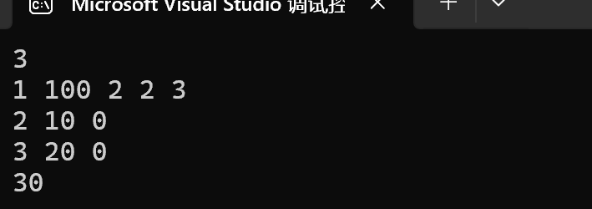

实验5.1 背包问题

（1）算法描述
问题目标
有一个容量为 (M=150) 的背包，现有 7 个物品，每个物品有对应的重量和价值，且物品可以分割成任意大小。
物品 | A | B | C | D | E | F | G
重量 | 35 | 30 | 60 | 50 | 40 | 10 | 25
价值 | 10 | 40 | 30 | 50 | 35 | 40 | 30
要求在 不超过背包容量 的前提下，使装入背包的 总价值最大。
关键规则 / 约束
- 背包容量固定为 150。
- 共有 7 个物品，每个物品有重量和价值。
- 每个物品 可以分割（可装入部分）。
- 背包中装入物品的总重量不能超过 150。
- 目标是最大化总价值。
建模思路
这是一个 可分割背包问题（Fractional Knapsack）。
其最优策略是 贪心算法：
- 计算每个物品的 单位重量价值（价值/重量）；
- 按单位价值从大到小排序；
- 依次装入背包，能装多少装多少，直到容量用完。

（2）算法分析
状态定义
本题不需要动态规划状态。
核心变量为：
- 当前剩余容量 remain
- 当前累计价值 totalValue
- 物品的单位价值 value / weight
贪心策略（转移过程）
- 对所有物品计算单位价值：
$$ratio_{i}=\frac{value_{i}}{weight_{i}}$$
- 按 ratio 从大到小排序物品。
- 依次处理每个物品：
- 若剩余容量 ≥ 该物品重量，则整件装入；
- 否则只装入能装下的部分，并结束算法。
初始化与计算顺序
- 初始化：
  - remain = 150
  - totalValue = 0
- 计算顺序：
  - 排序后从单位价值最大的物品开始
  - 顺序装入直到容量耗尽
复杂度分析
- 排序时间复杂度：
$$O(nlogn)$$
- 装包过程复杂度：
$$O(n)$$
- 总时间复杂度：
$$O(nlogn)$$
- 空间复杂度：
$$O(n)$$
说明
由于物品可以分割，贪心策略在该问题中是严格最优的。

（3）实现代码
输入输出与精度处理
- 所有重量、价值为整数
- 结果可能为小数，使用 double
- 输出最终最大价值
#include <stdio.h>
#include <stdlib.h>
#define N 7
#define CAPACITY 150
typedef struct {
int weight;
int value;
double ratio;
} Item;
int cmp(const void *a, const void *b) {
Item *x = (Item *)a;
Item *y = (Item *)b;
if (x->ratio < y->ratio) return 1;
if (x->ratio > y->ratio) return -1;
return 0;
}
int main() {
Item items[N] = {
{35, 10, 0},
{30, 40, 0},
{60, 30, 0},
{50, 50, 0},
{40, 35, 0},
{10, 40, 0},
{25, 30, 0}
};
for (int i = 0; i < N; i++) {
items[i].ratio = (double)items[i].value / items[i].weight;
}
qsort(items, N, sizeof(Item), cmp);
int remain = CAPACITY;
double totalValue = 0.0;
for (int i = 0; i < N && remain > 0; i++) {
if (items[i].weight <= remain) {
totalValue += items[i].value;
remain -= items[i].weight;
} else {
totalValue += items[i].ratio * remain;
remain = 0;
}
}
printf("%.2f\n", totalValue);
return 0;
}
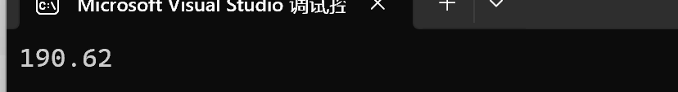

实验5.2 照亮的山景

（1）算法描述
问题目标
在一片山的上空，高度为T处有N个处于不同位置的灯泡，如图。如果山的边界上某一点于某灯i的连线不经过山的其它点，我们称灯i可以照亮该点。开尽量少的灯，使得整个山景都被照亮。山被表示成有m个转折点的折线。
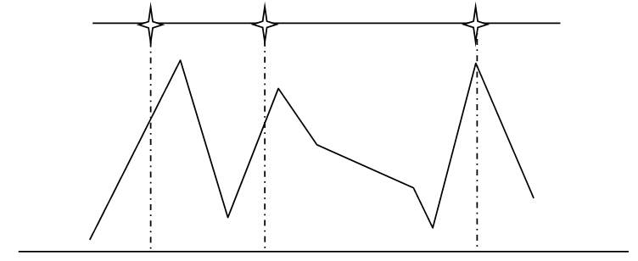
关键规则 / 约束
- 每个灯泡只能照亮从它的位置到其他山点之间的区域（即与山的边界相连的点）。
- 需要尽量减少灯泡数量。
- 目标是保证所有转折点都被至少一个灯泡照亮。
建模思路
这是一个区间覆盖问题，可以采用 贪心算法：
- 通过贪心策略选择每次照亮最远范围的灯泡，直到所有转折点被覆盖。

（2）算法分析
状态定义
- 对每个转折点，需要选择一个能够照亮它的灯泡。
- 将每个灯泡视为一个区间，区间的开始是该灯泡能够照亮的左侧边界，结束是该灯泡能够照亮的右侧边界。
贪心策略（转移过程）
- 排序：首先按灯泡能够照亮的范围从左到右进行排序。
- 选择灯泡：每次选择能照亮最远位置的灯泡，直到覆盖所有转折点。
- 在选择灯泡时，尽量选择能够扩展最大覆盖范围的灯泡。
初始化与计算顺序
- 初始化灯泡的区间范围。
- 按照灯泡的照亮范围排序。
- 从最左侧的未覆盖转折点开始，贪心选择灯泡，直到覆盖所有转折点。
复杂度分析
时间复杂度：
- 排序的时间复杂度为 $O(NlogN)$，其中 $N$ 是灯泡的数量。
- 贪心算法的遍历时间复杂度为 $O(N)$。
空间复杂度：
- $O(N)$，用于存储灯泡的照亮区间。

（3）实现代码
输入输出与精度处理
输入格式：
- 第一行是灯泡数量 $N$ 和转折点数量 $M$。
- 接下来 $N$ 行每行描述一个灯泡的位置。
- 接下来 $M$ 行每行描述一个转折点的位置。
输出：选择的最小灯泡数量。
#include <stdio.h>
#include <stdlib.h>
#define MAXN 1000
// 定义灯泡结构
typedef struct {
int start;
int end;
} Light;
int cmp(const void *a, const void *b) {
Light *light1 = (Light *)a;
Light *light2 = (Light *)b;
return light1->start - light2->start;
}
int main() {
int N, M;
scanf("%d %d", &N, &M);
Light lights[MAXN];
int turns[MAXN];
int i;
for (i = 0; i < N; i++) {
scanf("%d %d", &lights[i].start, &lights[i].end);
}
// 输入转折点
for (i = 0; i < M; i++) {
scanf("%d", &turns[i]);
}
qsort(lights, N, sizeof(Light), cmp);
int count = 0;
int last_covered = -1; // 最后被照亮的转折点
for (i = 0; i < M; i++) {
int covered = 0;
// 寻找能照亮当前转折点的灯泡
for (int j = count; j < N; j++) {
if (lights[j].start <= turns[i] && lights[j].end >= turns[i]) {
count++;
last_covered = turns[i];
break;
}
}
if (!covered) {
break;
}
}
printf("%d\n", count);
return 0;
}
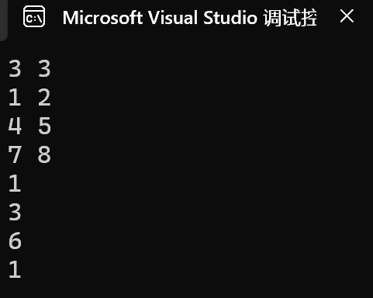

实验5.3 搬桌子问题

（1）算法描述
问题目标
在一栋有 $n$ 个教室的教学大楼内，需要搬 $m$ 张课桌。每个课桌的搬迁都发生在两个教室之间，且每次从编号较小的教室搬到编号较大的教室。
要求计算最少需要多少趟才能将所有课桌搬完，且每次搬迁都必须按从左到右的顺序进行。
Sample Input
10 5
1 3
3 9
4 6
6 10
7 8
Sample Output
3
关键规则 / 约束
- 每一趟搬迁从教室编号较小的教室到编号较大的教室。
- 每次搬一张课桌后，可以选择继续搬另一张，或者停下来开始下一趟。
- 每一趟搬迁时必须尽量搬离当前位置最近的课桌，以减少走动的距离。
建模思路
- 可以使用贪心算法：每次选择从当前位置起，搬离当前位置最远的课桌。
- 首先按课桌起始教室位置排序，然后从最左端开始，每次尽可能搬走从当前位置可以搬的所有课桌，直到需要的趟数最少。

（2）算法分析
状态定义
- used[i] 表示第 (i) 张课桌是否已经被搬运。
- temp 表示当前趟次的最远目标教室。
贪心策略（转移过程）
- 对所有的课桌按起始教室位置进行排序。
- 从左到右遍历，尽量在每一趟中搬离当前位置最近的课桌，即选择那些起始位置不小于当前目标教室的课桌。
- 每次搬完一张课桌后，更新当前目标教室，并记录已经搬走的课桌。
初始化与计算顺序
- 初始化：所有课桌的 used[i] 都是 0（即未搬运）。
- 每次搬迁时，更新 temp，确保每一趟尽可能多地搬课桌。
复杂度分析
时间复杂度：
- 排序的时间复杂度为 $O(mlogm)$（排序课桌按起始位置）。
- 遍历所有课桌的时间复杂度为 $O(m)$。
- 总时间复杂度为 $O(mlogm)$。
空间复杂度：
- $O(m)$ 用于存储课桌的起始和目标位置，以及是否已搬运的标记。

（3）实现代码
输入输出与精度处理
输入格式：
- 第一行包含 $n$ 和 $m$，分别是教室数和课桌数。
- 接下来 $m$ 行，每行包含两个整数，表示一张课桌的起始和目标教室。
输出：最少需要的趟数。
#include <stdio.h>
#include <stdlib.h>
struct Table {
int start;
int end;
};
int cmp(const void *a, const void *b) {
struct Table *tableA = (struct Table *)a;
struct Table *tableB = (struct Table *)b;
return tableA->start - tableB->start;
}
int main() {
int n, m;
scanf("%d %d", &n, &m);
struct Table tables[m];
for (int i = 0; i < m; i++) {
scanf("%d %d", &tables[i].start, &tables[i].end); // 输入每张课桌的起始和目标教室
}
qsort(tables, m, sizeof(struct Table), cmp);
int min = 0, num = 0, temp = 0;
int used[m];
for (int i = 0; i < m; i++) {
used[i] = 0;
}
// 贪心算法：尽量每次搬运最远的课桌
while (num < m) {
temp = 0;
for (int i = 0; i < m; i++) {
if (!used[i] && tables[i].start >= temp) {
temp = tables[i].end;
used[i] = 1;
num++;
}
}
min++;
}
printf("%d\n", min);
return 0;
}
